Замена прокладки крышки головки блока цилиндров.
Снимаем с карбюратора корпус воздушного фильтра (см. «Замена карбюратора»).
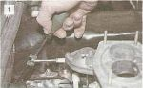
Тонкой отверткой поддеваем и сни- маем пружинную скобу...

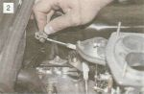
...и отсоединяем тягу от валика привода дроссельной заслонки.

Отверткой поддеваем и отсоединяем тягу привода дроссельной заслонки от карбюратора (см. «Замена карбюратора»).
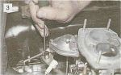
Отверткой поддеваем и снимаем стопорную пружинную шайбу рычага.

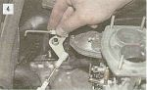
Снимаем с оси рычаг вместе с тягами.

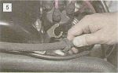
Снимаем с кронштейна топливный шланг карбюратора.

Отверткой поддеваем и отсоединяем тягу привода дроссельной заслонки от карбюратора (см. «Замена карбюратора»).
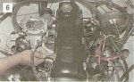
Ключом «на 10» отворачиваем восемь гаек крепления крышки головки блока цилиндров...

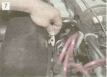
...и снимаем со шпилек специальные шайбы.

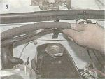
Разжимаем держатель и освобождаем шланг вакуумного усилителя тормозов и жгут проводов.

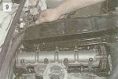
Снимаем крышку головки блока...

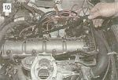
...и прокладку крышки.

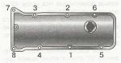
Порядок затягивания гаек крепле- ния крышки головки блока двига- телей 2103, 2106.

Заменив прокладку, устанавливаем крышку в обратной последовательности, затягивая болты в порядке, указанном на рисунке.

